Minispejder, efterår 2024
Kære minispejdere
Vi ved godt, den kommer lidt sent, men hermed efterårsplanen for minispejder. I kan også finde den inde på www.hammeluglerne.dk. I dette efterår arbejder vi med patruljer, hvor I prøver at være en del af et fast fællesskab og få nogle opgaver som gruppe og øve jer sammen, derudover tager vi savbevis og arbejder med lejrbål. Hvordan sætter man en scene og skaber rammerne for et hyggeligt lejrbål?

For at vi har gode møder, kan det være godt at være forberedt.
Derfor skal du til alle møder have de her ting med:
- Spejdertørklæde
- Tøj efter vejret. Tag gerne en trøje i hånden, hvis ikke du syntes det er koldt, når du tager afsted.
- En lille blok og noget at skrive med
- En lommelygte eller pandelampe, når det er mørkt. Det er ca. efter efterårsferien
- Dolk hvis du har knivbevis og har en dolk.
- En sangbog, hvis du har en (ikke obligatorisk)
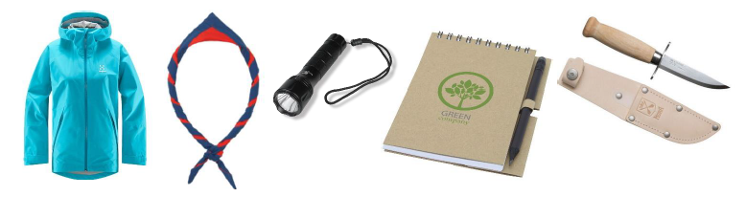

SEPTEMBER | OKTOBER | NOVEMBER | DECEMBER
9. Sav | 7. Hvem er jeg afslutning | 4. Lejrbål for forældre  Forældre og søskende er velkomne til lejrbål kl. 18.00-19.00 | 2. Savbevis
16. Hvem er jeg? | (14. Efterårsferie) | 11. Flagermuseløb  i Engedalen | 9. Lave klejner
23. Hvem er jeg? | 21. Lejrbål | 18. Sælge klovnekort  i Hammel | 16. Juleafslutning Medbring 2 pakker til pakkespil: En til max 20 kr. og en genbrugsgave eller hjemmelavet.
30. Kort og kompas | 28. Lejrbålsarrangør | 25. Mørkeløb i Gjern  Vi mødes på parkeringspladsen ved Landal, Lille Amerika 10

Vi arbejder med disse mærker i efteråret:


